根据tutorial搭建的异或门
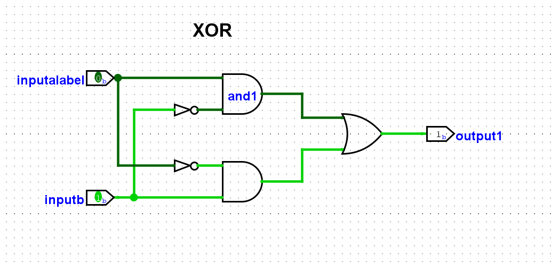
在tutorial中的运行放仿真时模仿的D触发器搭建
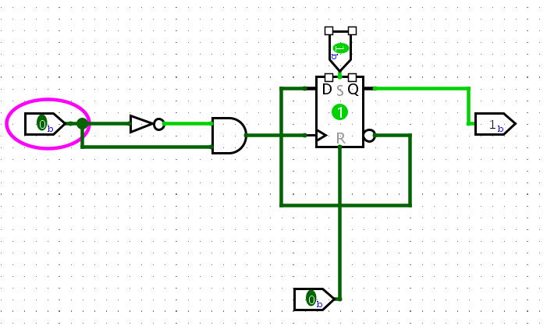
可以利用真值表生成电路
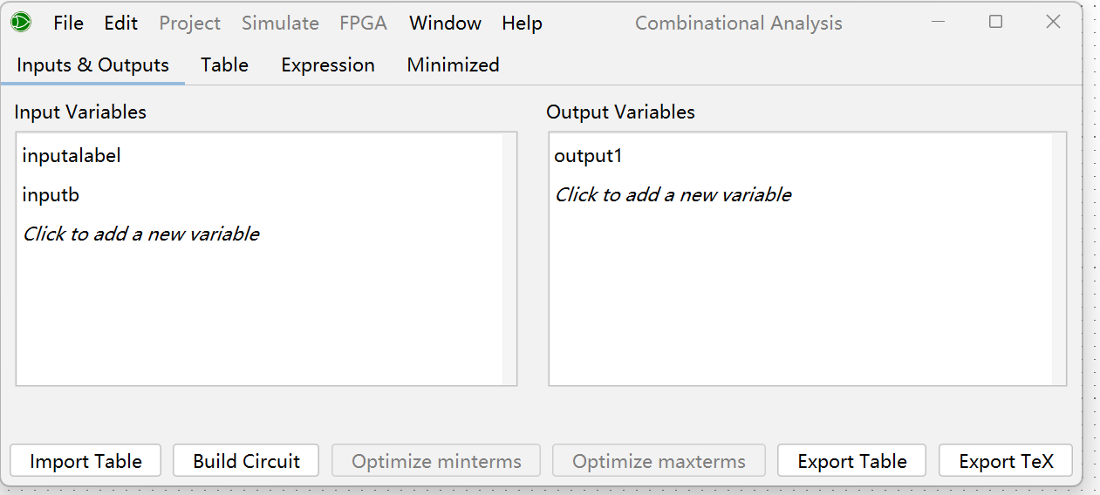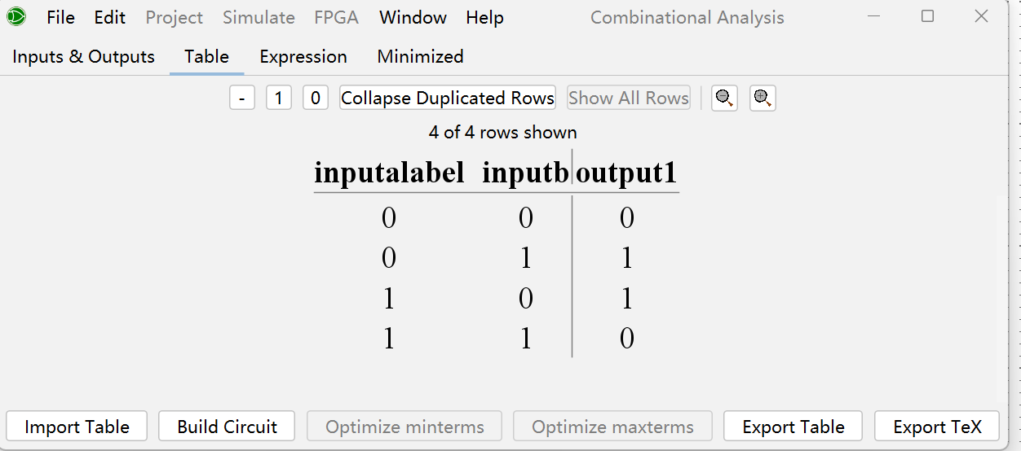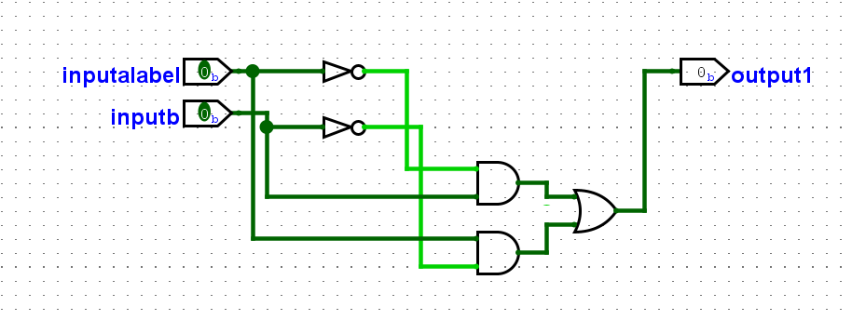
从左侧可将其拖出编程一个模块
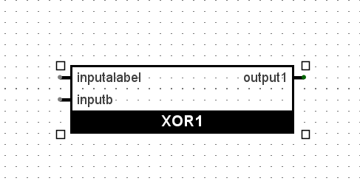

图形界面的阅读
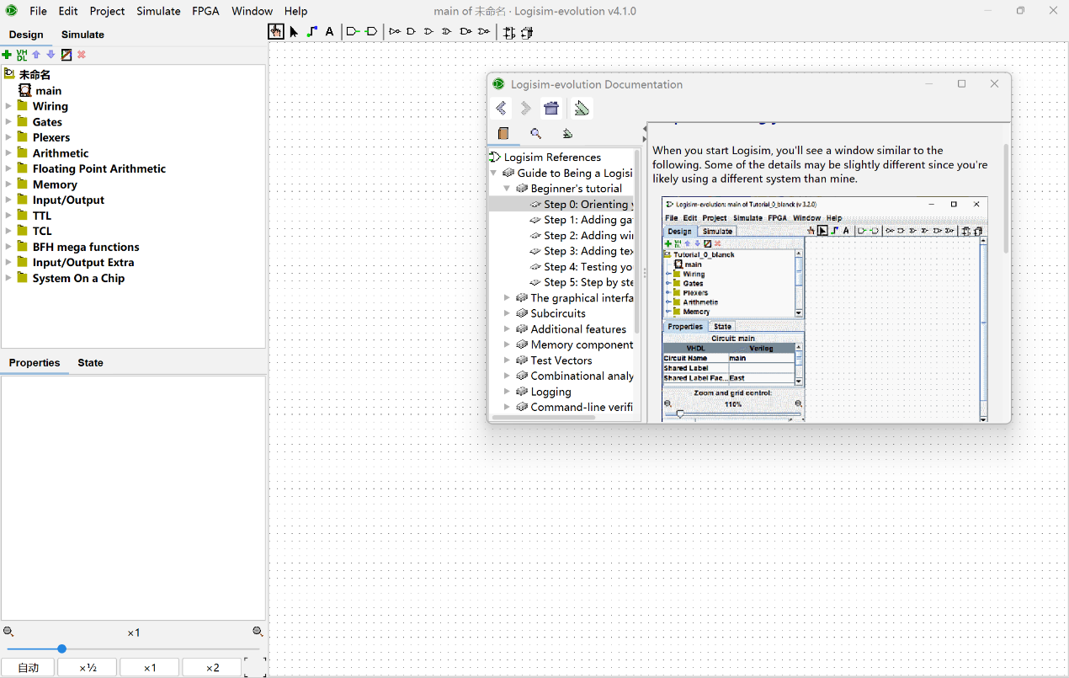
在阅读文档中的inputoutput部分后，用拨码开关开关和LED作为输入输出设计的2-4译码器电路
